**Инструкция по работе с факультативными дисциплинами (модулями) в рамках образовательных программ обучающихся**

# **Общие положения**

Трек – набор задач профессиональной деятельности, который углубляет знания и навыки студента.

* Исследовательский трек направлен на формирование у студентов навыков научной и исследовательской деятельности.
* Технологический трек направлен на получение навыков решения конкретных производственных задач.
* Предпринимательский трек направлен на получение навыков в области коммерциализации результатов проектной деятельности.
* Управленческий трек направлен на получение организационно-управленческих навыков.

По каждому направлению реализуется общий трек, который формирует базовые профессиональные знания и навыки и позволяет получить общее представление о каждом из треков. В третьем семестре обучения по ряду направлений подготовки студентам предлагается выбрать один из специализированных треков. Выбор делается на основе интереса к типу задач профессиональной деятельности и рекомендаций специализированного тестирования. Если из учебной группы количество студентов, выбравших факультативную дисциплину, менее 10 человек, то трек не реализуется. В случае, если студент не выбрал трек, он продолжает обучение по треку общей подготовки.

Обучающиеся 1-го курса по программам магистратуры и 2-го курса по программам бакалавриата и специалитета осуществляют выбор образовательного трека как правило до 1 октября.

После выбора образовательных треков обучающимися комиссия по конкурсному отбору (далее – комиссия), состав которой утверждается распоряжением ректора, осуществляет оценивание обучающихся согласно критериям, утверждаемым на каждый учебный год распоряжением ректора, в срок до 15 октября.

В срок до 23 октября комиссия формирует ранжированные по количеству набранных конкурсных баллов списки для каждого образовательного трека каждой образовательной программы и производит отбор обучающихся.

После завершения отбора работники УУ подтверждают/ меняют выбранные обучающимися в ЛК ГУАП образовательные треки в соответствие с решением комиссии в срок до 1 ноября.

На этапе выбора трека студент может сменить направление подготовки. При этом может возникнуть академическая разница, которую будет необходимо ликвидировать. Наименьшая академическая разница возникает при переводе на «смежное» направление.

В случае, если обучающийся не выбрал факультативную дисциплину (модуль) в ЛК ГУАП в установленные сроки, то он не направляется на изучение данной дисциплины (модуля).

После выбора трека студент приступает к изучению дисциплин выбранного трека. Если в момент обучения студент решит поменять трек, по личному заявлению он может быть переведен на другой трек. При переводе на другой трек также может возникнуть академическая разница.

По завершению обучения дополнительно к дипломной работе необходимо выполнить:

* для исследовательского трека – научную статью (уровень публикации не ниже ВАК) и/ или результат интеллектуальной деятельности (по исследовательской тематике);
* для технологического трека – оценку профессиональных компетенций с помощью независимой оценки (экзамен в Центре оценки компетенций) и/ или результат интеллектуальной деятельности (по проектной и конструкторской тематике).

Студенты, завершающие обучение по предпринимательскому треку, выполняют диплом в формате «стартап как диплом».

Студенты, завершающие обучение по управленческому треку, выполняют диплом в формате «стартап как диплом», либо в виде прикладной работы.

Студенты, завершающие обучение по треку общей подготовки, выполняют классическую дипломную работу.

*Примечание: перечень индивидуальных достижений может меняться и/ или дополняться.*

1. **Работа с факультативными дисциплинами (модулями) в личном кабинете работника Учебного управления**

В личном кабинете работника УУ работа с факультативными дисциплинами (модулями) находится во вкладке «Треки УУ» (рис. 1)

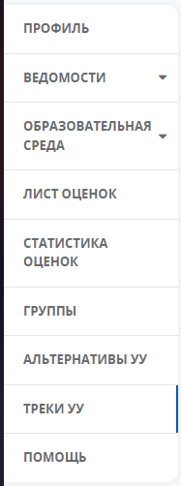

Рисунок 1 – Раздел «Треки УУ» в боковом меню

Во вкладке расположен интерфейс с меню, фильтрами, информацией о треках и списком самих выбранных треков (рис. 2).

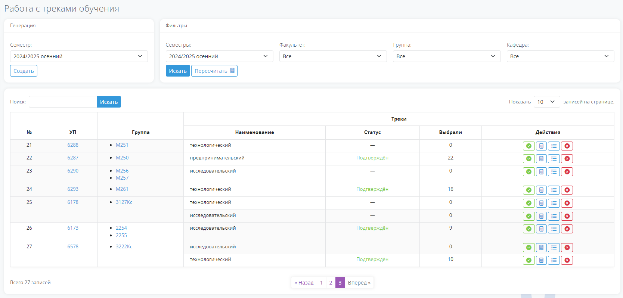

Рисунок 2 – Интерфейс треков

Для работы с факультативными дисциплинами (модулями) необходимо в блоке «Генерация» выбрать семестр и выгрузить выбранные треки, через действие «создать»   
(рис. 3).

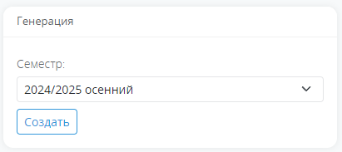

Рисунок 3 – Окно «Генерация»

Работа с треками дальше строится в зависимости от выбора дисциплины (модуля) обучающихся в рамках одной учебной группы или потока групп.

## **Факультативную дисциплину (модуль) выбрали 10 и более обучающихся учебной группы/ потока**

В случае, когда 10 и более обучающихся выбрали факультативную дисциплину (модуль) в учебной группе/ потоке, происходит подтверждение трека для обучения (рис. 4).

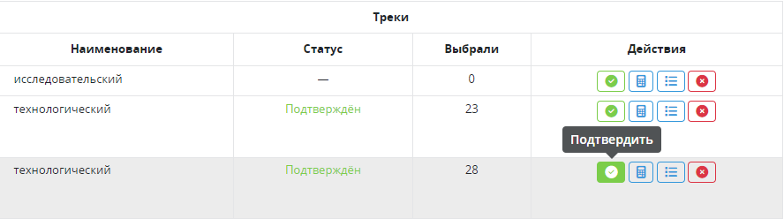

Рисунок 4 – Действие «Подтвердить»

После подтверждения трека статус меняется на «Подтвержден» (рис. 5.).

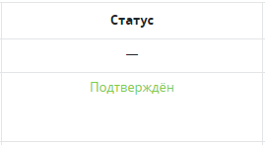

Рисунок 5 – Статус «Подтвержден»

## **Факультативную дисциплину (модуль) выбрали менее 10 обучающихся учебной группы/ потока**

В случае, когда факультативную дисциплину (модуль) выбрали менее 10 обучающихся учебной группы/ потока, то трек не подтверждается, никакое действие не совершается (рис. 6).



Рисунок 6 – Трек без подтверждения

1. **Действия работников деканата при отказе от продолжения изучения трека обучающимся**

В личном кабинете работника деканата работа с факультативными дисциплинами (модулями) находится во вкладке «Треки факультет» (рис. 7)

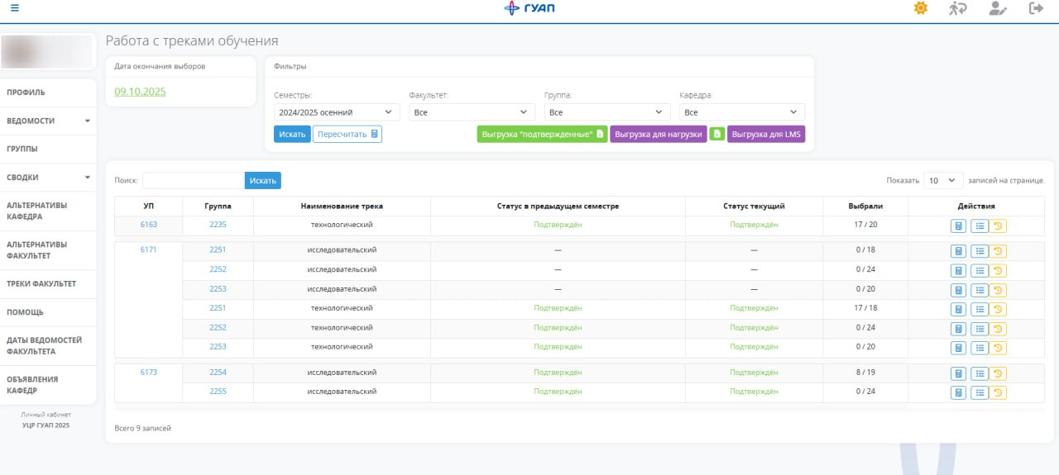

Рисунок 7 – Раздел «Треки факультет» в боковом меню

Во вкладке расположен интерфейс с меню, фильтрами, информацией о треках и списком самих выбранных треков (рис. 8).



Рисунок 8 – Интерфейс треков

Обучающийся вправе отказаться от продолжения изучения дисциплины (модуля) – заявив письменно о своем отказе до начала семестра и отдать заявление (в соответствии РДО ГУАП. СМК 2.87) в деканат, в срок до:

* **на весенний семестр – до начала осеннего семестра;**
* **на осенний семестр – до начала весеннего семестра.**

*Примечание: Не забудьте убедится, что в ЛК выбран правильный семестр при отказе от продолжения изучения трека (рис. 9)*

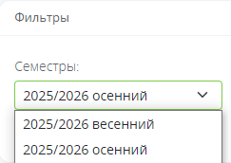

Рисунок 9 – Фильтр выбора «Семестра»

После получения заявления, сотрудник деканата в ЛК работника деканата изменяет выбор студента, сохраняет (рис. 10) и направляет копию заявления об отказе от трека в УУ. Обращаем внимание, что повторный выбор трека студентом невозможен.

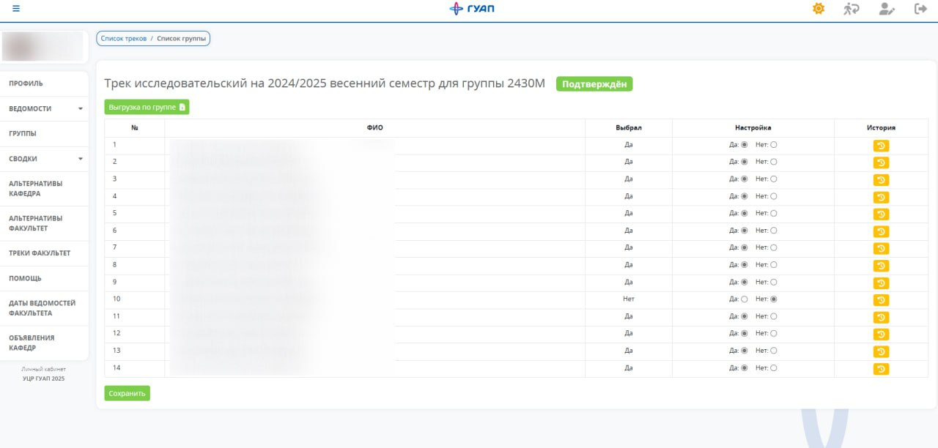

Рисунок 10 – Изменение выбора студента работниками деканата

**Необходимо учитывать, что количество студентов в группе не может быть менее 10 студентов для дальнейшей реализации трека.**

**Обращаем Ваше внимание, что треки, реализуемые для групп 2022 года приема, условия минимального объема группы не распространяются.**

**Внимание: После подтверждения/ не подтверждения работниками УУ выборов треков на текущий семестр, дальнейшие действия в ЛК для работников деканата становятся не доступными. Сотрудники деканатов могут изменять выборы студентов (по личному заявлению) только на следующий семестр.**